实验报告
专业：_计算机科学与技术姓名：__余启航 _______
学号：__3190103324 __
日期：__2021.12.13 ___
地点： 宿舍

课程名称：____计算机图形学___ 指导老师：______ 童若锋 _______成绩：_______ __
装 订 线
实验名称： OpenGL消隐和光照 实验类型：_____基础实验_____同组学生姓名：______________

一、实验目的和要求

在OpenGL观察实验的基础上，通过实现实验内容，掌握OpenGL中消隐和光照的设置，并验证课程中消隐和光照的内容。

二、实验内容和原理

使用Visual Studio C++编译已有项目工程。
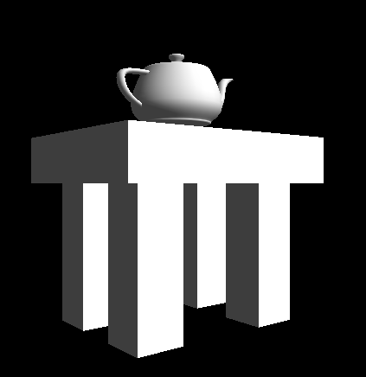
模型尺寸不做具体要求。要求修改代码达到以下要求：
- 通过设置材料使得桌面和四条腿的颜色各不相同，分别为：(1, 0, 0), (0, 1, 0), (1, 1, 0), (0, 1, 1), (0, 0, 1)；
- 通过设置材料使得茶壶为金黄色；
- 添加按键处理，移动场景中的光源，并能改变光源的颜色（在两种颜色间切换，颜色自己定义）；
- 修改茶壶的镜面反射系数，使之对光源呈现高光；
- 在场景中添加一个聚光光源，其照射区域正好覆盖茶壶，并能调整改聚光光源的照射角度和朝向。

三、主要仪器设备

Visual Studio 2017
glut.zip
模板工程

- 操作方法和实验步骤
  - 设置桌子材料
二中给出了桌子的颜色信息，因此可以直接对桌腿的颜色进行设置
- void Set_Color(GLfloat color1, GLfloat color2, GLfloat color3) {
- GLfloat color[] = { 0, 0, 0 ,1 };
- color[0] = color1;
- color[1] = color2;
- color[2] = color3;
- glMaterialfv(GL_FRONT_AND_BACK, GL_AMBIENT, color);
- glMaterialfv(GL_FRONT_AND_BACK, GL_DIFFUSE, color);
- glMaterialfv(GL_FRONT_AND_BACK, GL_SPECULAR, color);
- }
每次传入颜色信息进行设置，实现桌面和桌腿各自的颜色设置。对于函数glMaterialfv (GLenum face, GLenum pname, const GLfloat *params)，face 指的是物体接受光照的面，取决于法向量的方向。法向量所指一侧为FRONT，另一侧为BACK。pname是四个分量：环境光照、漫反射光照、镜面光照、反光度
params是pname的具体参数。对于桌面和桌腿，不考虑镜面反射和高光，因此不考虑反光度，同时其他三个参数相同。

  - 设置茶壶材料
茶壶需要设置成金黄色，而且需要针对光源产生高光，因此需要分别设置四个参数类型的对对应参数
- GLfloat amb[] = { 0.24725f,0.1995f,0.0745f,1.0f };
- GLfloat diff[] = { 0.85f, 0.65f, 0.2f, 1.0f };
- GLfloat spec[] = { 0.6f, 0.6f, 0.6f, 1.0f };
- GLfloat shine = 50.0f;
- glMaterialfv(GL_FRONT_AND_BACK, GL_AMBIENT, amb);
- glMaterialfv(GL_FRONT_AND_BACK, GL_DIFFUSE, diff);
- glMaterialfv(GL_FRONT_AND_BACK, GL_SPECULAR, spec);
- glMaterialf(GL_FRONT_AND_BACK, GL_SHININESS, shine);

  - 添加环境光变化
对于环境光，光的颜色，光源位置需要是可变的，因此需要全局变量进行控制
- //环境光
- GLfloat light_x = 5.0;
- GLfloat light_y = 5.0;
- GLfloat light_z = 5.0;
- int colorset = 1;

同时在绘制之前需要进行环境光的设置
- GLfloat white[] = { 1.0, 1.0, 1.0, 1.0 };
- GLfloat RED[] = { 1.0,0.0,0.0,1.0 };//环境光颜色
- GLfloat light_pos[] = { light_x, light_y, light_z , 1 };//环境光位置

- glLightfv(GL_LIGHT0, GL_POSITION, light_pos);
- if (colorset)
- glLightfv(GL_LIGHT0, GL_AMBIENT, white);
- else
- glLightfv(GL_LIGHT0, GL_AMBIENT, RED);
- glLightfv(GL_LIGHT0, GL_DIFFUSE, white);
- glLightfv(GL_LIGHT0, GL_SPECULAR, white);
- glEnable(GL_LIGHT0);
可以通过全局变量控制光源颜色改变，由于物体的环境光、漫反射、镜面反射这三个分量的颜色，都会对光源进行反射，同时光源也具有强度值，因此为了不影响物体本身材质效果，我们通常仅改变环境光源的颜色，将镜面反射和漫反射设置为白光

  - 添加聚光灯
聚光灯是在环境光源的基础上增加到聚光效果。通过GL_SPOT_CUTOFF设置光束锥的轴与边缘之间的角度，决定了聚光灯的光照范围;；GL_SPOT_DIRECTION设置聚光灯的方向；GL_POSITION 设置聚光灯光源位置；GL_SPOT_EXPONENT 设置聚光灯的聚集度。
- GLfloat spotsource[] = { 0, 0, 5.0, 1.0 };
- GLfloat lightDir[] = { spot_x, spot_y, spot_z,1.0f };
- glLightfv(GL_LIGHT1, GL_AMBIENT, white); //设置环境光成分
- glLightfv(GL_LIGHT1, GL_SPECULAR, white); //设置镜面光成分
- glLightfv(GL_LIGHT1, GL_DIFFUSE, white); //设置漫射光成分

- glLightfv(GL_LIGHT1, GL_POSITION, spotsource);
- glLightf(GL_LIGHT1, GL_SPOT_CUTOFF, spotangle); //裁减角度
- glLightfv(GL_LIGHT1, GL_SPOT_DIRECTION, lightDir); //光源方向
- glLightf(GL_LIGHT1, GL_SPOT_EXPONENT, 2.0); //聚集度
- glEnable(GL_LIGHT1);

  - 添加操作指导
- printf("不分大小写\nP\t切换投影模式\nO\t切换显示模式\nB\t切换环境光颜色\n空格\t控制整体旋转\nWSADZC\t控制摄像机位置\nIKJLNM\t控制光源位置\n854613\t控制聚光灯方向\n+-\t控制聚光灯覆盖角度\n");
终端窗口附带操作指南。

- 实验数据记录和处理
无数据

- 实验结果与分析
  - 初始图案
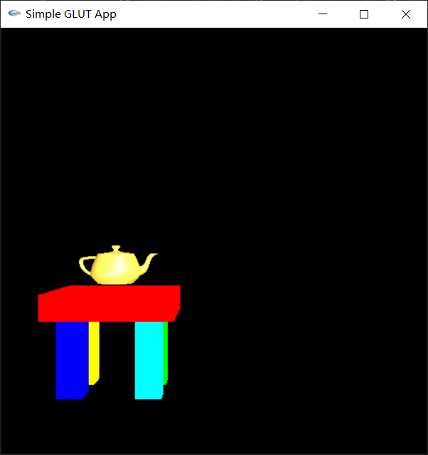
  - 改变聚光灯
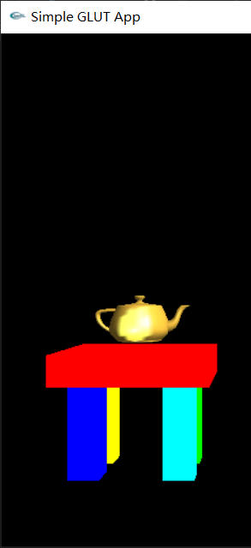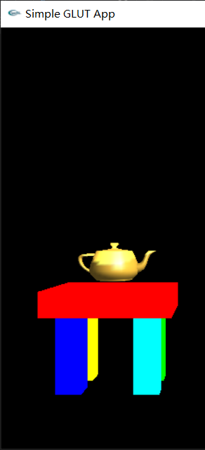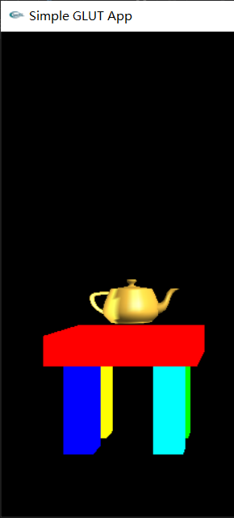
  - 改变颜色
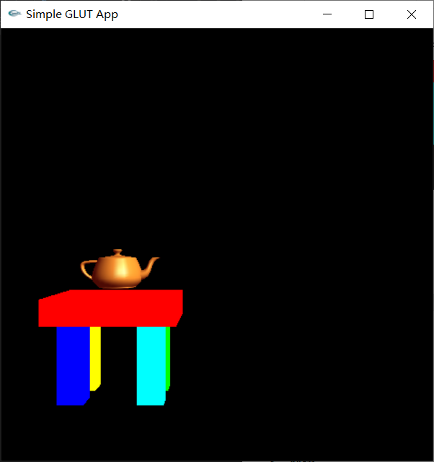
  - 改变光源位置
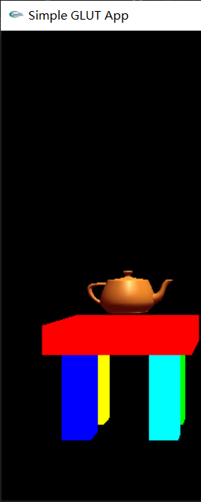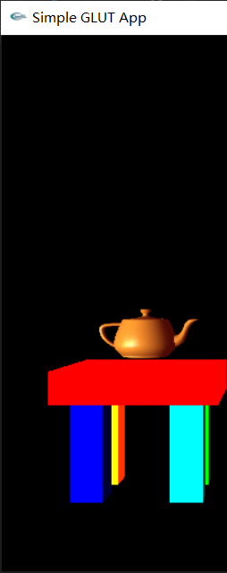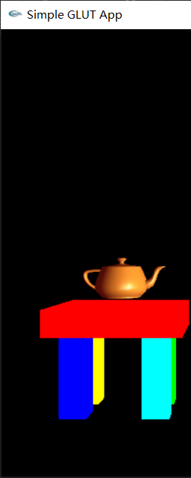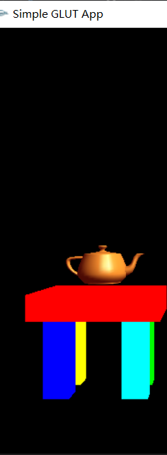
  - 旋转
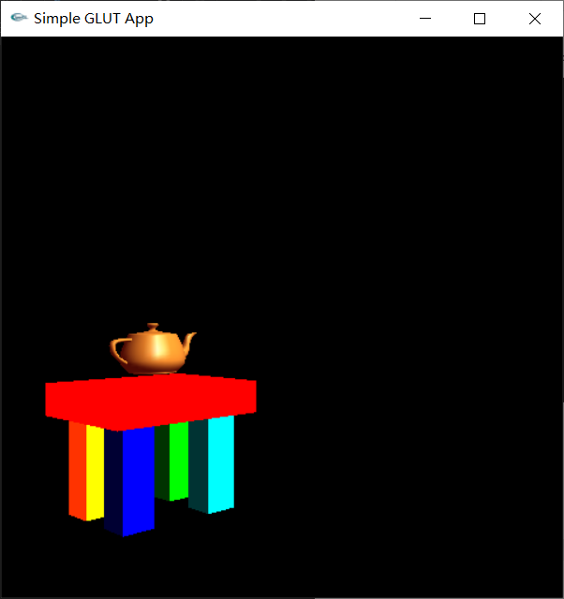
- 讨论、心得
本次实验使用了光源的设置和对象的材质的设置，对于真实感的营造有了更高级的处理方式。同时，也更深入体会到了光照模型，对于课堂内容有了更深的体会。也感觉到光源的设置和摄像机的设置有些类似的地方，特别是方向、位置等参数的设置。

